智能学习助手系统
需求分析说明书
（毕业设计 · 草稿）
技术栈：Spring Boot + FastAPI + LangChain + Claude + MySQL + Redis + ChromaDB

一、引言

1.1 编写目的
本说明书旨在明确「智能学习助手系统」的功能与非功能需求，作为后续系统设计、开发与测试的依据，并作为毕业设计的需求分析阶段成果。

1.2 项目背景
大学生在学习过程中，课程资料（讲义、syllabus、作业、课表）分散在不同平台，复习时难以快速定位知识点；面对大量资料，人工查找与归纳效率低。随着大语言模型（LLM）与检索增强生成（RAG）技术的成熟，构建一个能够理解课程资料、并以自然语言问答方式辅助学习的智能助手成为可能。
本系统允许学生上传课程资料与课表，自动构建个人知识库，并基于检索增强生成提供带来源出处的智能问答；同时支持课表图片的多模态解析。系统采用「业务后端（Spring Boot）+ AI 编排后端（FastAPI）」的双服务架构。

1.3 术语说明
术语 | 说明
LLM（大语言模型） | 能够理解与生成自然语言的大规模神经网络模型，本系统采用 Claude
RAG（检索增强生成） | 先从知识库检索相关内容，再交给 LLM 生成回答，以减少幻觉、提供依据
Embedding（向量化） | 将文本转换为数值向量，使语义相近的文本在向量空间中距离更近
向量数据库 | 存储与检索向量的数据库，本系统采用 ChromaDB
Chunk（分块） | 将长文档切分为若干小段，便于向量化与精准检索
多模态 | 系统可处理文本之外的输入（如课表图片），由 Vision 模型解析
引用溯源 | 回答中标注其依据来源（文档名 / 片段 / 位置），便于核查

二、系统概述

2.1 系统目标
构建一个面向大学生的智能学习助手，实现以下目标：
- 让学生能够上传并集中管理个人课程资料；
- 自动将资料构建为可检索的个人知识库；
- 基于知识库提供准确、带来源出处的自然语言问答；
- 支持课表图片的自动解析，降低录入成本；
- 为后续的复习规划、成绩计算等功能预留扩展能力。

2.2 用户角色
角色 | 说明
学生（主要用户） | 上传资料、构建知识库、提问、上传课表图片、查看回答与来源
系统管理员（可选） | 维护系统运行、查看调用与运行状态

2.3 总体功能结构
系统在功能上划分为五个模块：
- 资料上传与管理：接收并管理用户上传的课程资料；
- 知识库构建：对资料进行解析、分块、向量化并入库；
- 智能问答：基于检索增强生成回答问题并给出来源；
- 课表图片解析：将课表截图解析为结构化课程数据；
- 复习与成绩规划（规划中）：基于资料与成绩生成复习与目标规划。

三、功能性需求

3.1 资料上传与管理
描述：学生可上传课程资料（PDF、文本等），系统保存文件并记录元数据，支持查看与删除。
- 输入：文件、文件类型；
- 处理：校验文件、保存、写入元数据，提交后续构建任务；
- 输出：上传结果与文件标识。

3.2 知识库构建
描述：对已上传资料进行解析、分块、向量化，并写入向量数据库，形成可检索的个人知识库。
- 输入：已上传的文件；
- 处理：文本提取 → 分块（含重叠）→ 计算 Embedding → 写入 ChromaDB；
- 输出：构建状态（成功 / 失败 / 进度）。

3.3 智能问答
描述：学生输入问题，系统在知识库中检索相关内容，交由 LLM 生成回答，并标注来源出处。
- 输入：用户问题；
- 处理：问题向量化 → 检索 Top-K 相关片段 → 组装上下文与提示词 → 调用 Claude 生成；
- 输出：回答文本 + 引用来源（文档名 / 片段）。

3.4 课表图片解析
描述：学生上传课表截图，系统调用 Vision 模型将其解析为结构化课程数据，供前端渲染课表。
- 输入：课表图片；
- 处理：业务后端接收图片并转发至 AI 服务，由 Vision 模型解析为 JSON；
- 输出：课程列表（课程名、星期、起止时间、地点等）。

3.5 复习与成绩规划（规划中）
描述：基于课程资料、评分标准与已得成绩，生成复习计划或达成目标成绩所需的规划。该模块作为后续扩展，成绩相关的加权计算由确定性程序完成，LLM 仅负责解释与建议。

3.6 功能需求汇总
编号 | 功能 | 优先级 | 说明
FR-01 | 资料上传与管理 | 高 | MVP 必需
FR-02 | 知识库构建 | 高 | MVP 必需
FR-03 | 智能问答（带溯源） | 高 | MVP 必需，核心功能
FR-04 | 课表图片解析 | 中 | 已部分实现的多模态功能
FR-05 | 复习与成绩规划 | 低 | 后续扩展

四、用例分析

4.1 用例图
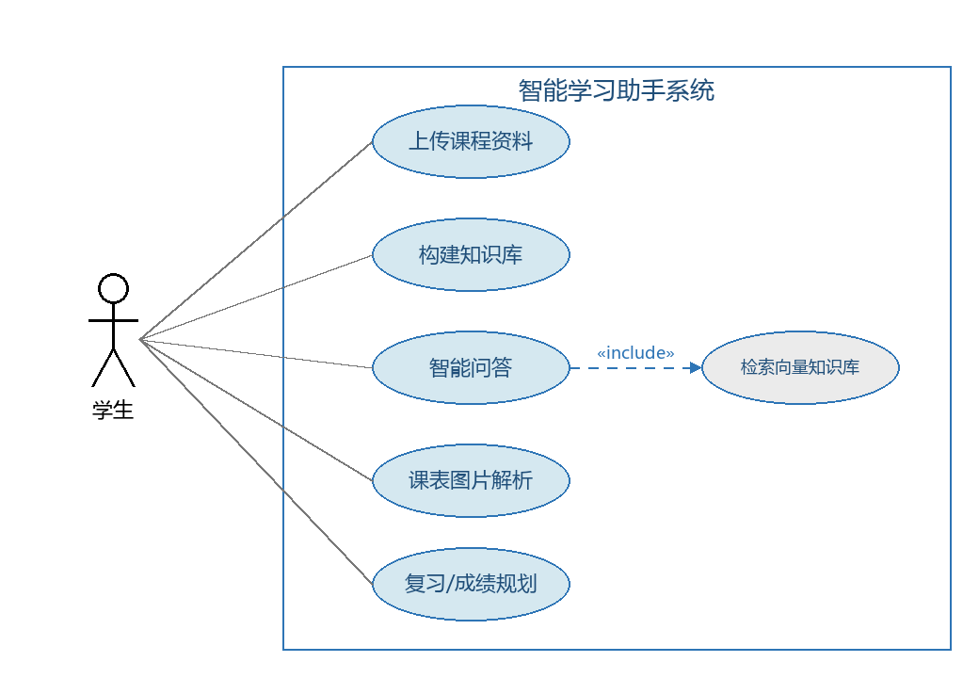
图 4-1 系统用例图

4.2 核心用例规约：智能问答
项目 | 内容
用例名称 | 智能问答
参与者 | 学生
前置条件 | 用户已上传资料且知识库构建完成
基本流程 | 1) 用户输入问题；2) 系统将问题向量化；3) 在知识库中检索 Top-K 相关片段；4) 组装上下文与提示词；5) 调用 Claude 生成回答；6) 返回回答与来源出处
异常流程 | 知识库为空 / 未命中相关内容时，提示用户补充资料或返回「未找到相关依据」
后置条件 | 用户获得带来源的回答

五、非功能性需求
类别 | 要求
性能 | 单次问答在常规资料规模下响应时间控制在可接受范围；上传与构建采用异步处理避免阻塞
可靠性 | 构建等长耗时任务支持失败重试，避免重复入库（幂等）
安全 | 用户需登录鉴权；上传文件做类型与大小校验
易用性 | 界面简洁，上传与提问流程清晰，回答可见来源
可扩展性 | 业务与 AI 服务解耦，便于新增功能模块与替换模型 / 向量库

六、可行性分析

6.1 技术可行性
所用技术（Spring Boot、FastAPI、ChromaDB、Claude API、Embedding 模型）均为成熟方案，社区资料充足；核心 RAG 链路实现复杂度可控，技术上可行。

6.2 经济可行性
开发主要依赖开源框架，向量库与本地 Embedding 可零成本部署，仅 LLM 调用产生少量费用，整体成本低，经济可行。

6.3 操作可行性
面向学生的常见操作（上传、提问、查看课表）符合用户习惯，学习成本低，操作可行。

七、开发优先级与里程碑
阶段 | 内容 | 对应需求
原型（Prototype） | 课表图片解析链路 + 最小问答闭环跑通 | FR-04 / FR-03
MVP | 上传 → 知识库构建 → 智能问答（带溯源） | FR-01 / FR-02 / FR-03
增强 | 异步构建 + 混合检索 + 评测 | FR-02 / FR-03
扩展 | Agent 工具调用、复习与成绩规划 | FR-05
—— 需求分析说明书（草稿）完 ——

